TEORIA DEI SEGNALI – 2/02/06

Esercizio 1. Si consideri il sistema illustrato in Fig. 1, dove 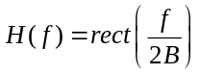

e^{-j2πfT}
H(f)
x(t)
y(t)

Fig. 1

- Si determini la risposta in frequenza (ampiezza e fase) del sistema nei casi in cui T=0 e T=1/B.
- Si determini, per entrambi i valori di T, il segnale y(t) in uscita dal sistema quando in ingresso viene applicato il segnale 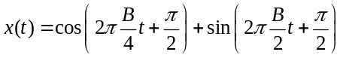.
- Si determini, per entrambi i valori di T, il segnale y(t) in uscita dal sistema quando in ingresso viene applicato il segnale 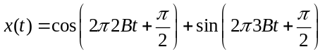

Esercizio 2. Si spieghi il concetto di distorsione lineare di ampiezza e di fase.

Esercizio 3. Il segnale x(t)=2cos400πt+6cos640πt è campionato a frequenza F=500Hz e quindi passa in un filtro passa-basso di banda 400Hz. Qual è il segnale di uscita?

Esercizio 4. Si consideri la trasformazione di variabile aleatoria Y=g(X), dove la funzione g() è illustrata in Fig.2 e X è una v.a. uniformemente distribuita in [-1, 3]
- Si determini il valor medio della v.a. Y.
- Si determini e si rappresenti graficamente la ddp della v.a. Y.

1
1
g(x)
x

Fig.2

Esercizio 5. Si consideri l’esperimento casuale costituito dal lancio di un dado non truccato a 6 facce. Si ricavi la probabilità che esattamente al quinto lancio esca la faccia 6 per la quarta volta.

Esercizio 6. Si consideri il processo aleatorio 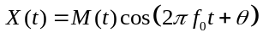 in cui M(t) è un processo stazionario in senso lato avente densità spettrale di potenza 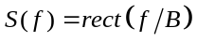 e è una v.a. uniformemente distribuita in [0, 2π]. Si calcoli la funzione di autocorrelazione di X(t) e si dica se il processo è stazionario almeno in senso lato.

